深圳大学实验报告
课程名称： 软件体系结构与设计模式
实验项目名称：实验3结构型设计模式分析与应用
学院： 计算机与软件学院
专业： 软件工程
指导教师： 毛斐巧
报告人： 张欣杰 学号： 2020151091 班级： 软工02
实验时间：2023年4.19,4.26,5.3,5.10,5.17（周三）
实验报告提交时间： 2023/5/30
教务部制

一、 实验目的与要求：
1. 对GoF 23个设计模式中的结构型设计模式的UML图形表示，进行结构分析，发现与总结出反复出现的UML图形结构。
2. 结合实例，熟练绘制常见的结构型设计模式结构图。
3. 理解每一种结构型设计模式的模式动机，掌握模式结构，学习如何使用代码实现这些设计模式。
二、实验内容
1. 模式分析
以下为GoF 23个设计模式的快速游览：

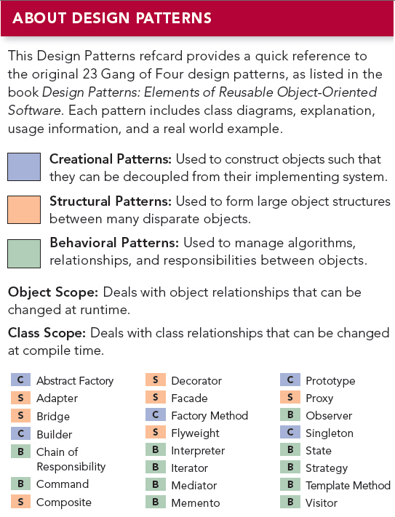

图1 GoF 23个设计模式的快速游览

图1. GoF(Gang of Four)设计模式的三大类：创建型设计模式（Creational Patterns）、结构型设计模式（Structural Patterns）、行为设计模式（Behavioral Patterns）。Object Scope所标记的设计模式可用于运行时改变对象关系，Class Scope所标记的设计模式不能用于运行时，而只能用于编译时。
我们以结构型设计模式为主要研究内容，下面列举这7种结构型设计模式。我们暂不分析它们的应用场景，而只是研究UML图的结构。
UML图的结构主要表现为：继承（抽象）、关联、组合或聚合的三种关系，我们来看看这三种关系的各种可能的配合，可以变化出哪些可能的具体形式。

1.1 关联后抽象
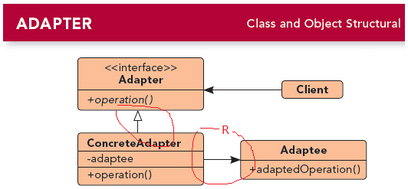
图2 Adapter（适配器）设计模式
采用的UML结构为：关联后抽象。将带关联的类ConcreteAdapter为接口Adapter。其中可运行时改变的地方由“R”标记，即由ConcreteAdapter管理的adaptee成员变量可在运行时更改。

1.2 关联的集合
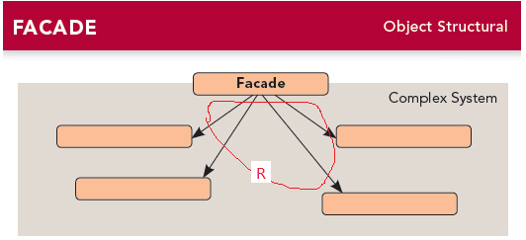
图3 Façade（门面）设计模式。采用的UML结构为：关联集合

1.3 组合接口

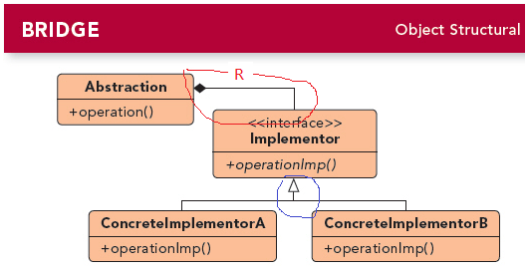
图4 Bridge（桥）设计模式。采用的UML结构为：组合接口

1.4 递归聚合接口

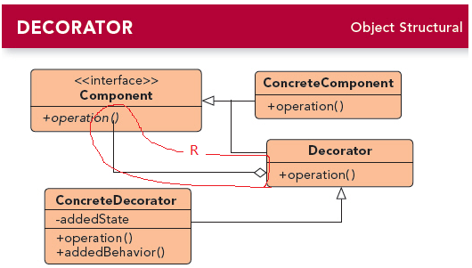
图5 Decorator（装饰器）设计模式。采用的UML结构为：递归聚合接口

回答问题Q1：下面的设计模式属于1.1~1.4中的哪一种，并给出说明。
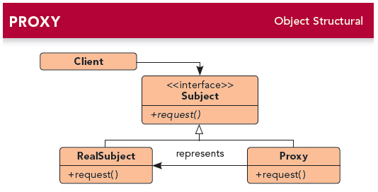
图6 Proxy（代理）设计模式
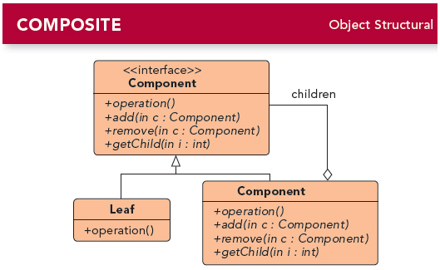
图7 Composite（组合）设计模式
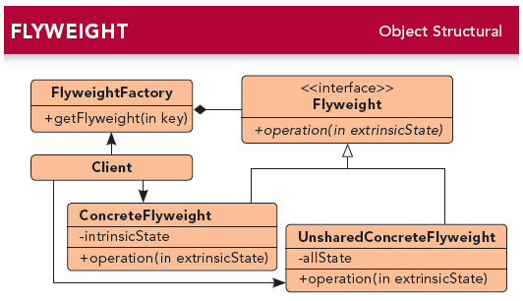
图8 Flyweight（享元）设计模式

2. 在OA系统需要提供一个加密模块，将用户机密信息（例如口令、邮箱等）加密之后再存储在数据库中。系统已经定义好了数据库操作类。为了提高开发效率，现需要重用已有的加密算法。这些算法封装在一些由第三方提供的类中，有些甚至没有源代码。试使用适配器模式设计该加密模块，实现在不修改现有类的基础上重用第三方加密方法。要求绘制相应的类图并编程模拟实现，需要提供对象适配器和类适配器两套实现方案。

3. 某手机美图APP软件支持多种不同的图像格式，例如JPG、GIF、BMP等常用图像格式，同时提供了多种不同的滤镜对图像进行处理，例如木刻滤镜（Cutout）、模糊滤镜（Blur）、锐化滤镜（Sharpen）、纹理滤镜（Texture）等。现采用桥接模式设计该APP软件，使得该软件能够为多种图像格式提供一系列图像处理滤镜，同时还能够很方便地增加新的图像格式和滤镜，绘制对应的类图并编程模拟实现。

4. 某软件公司为新开发的智能手机控制与管理软件提供了一键备份功能，通过该功能可以将原本存储在手机中的通讯录、短信、照片、歌曲等资料，一次性全部拷贝到移动存储介质（例如MMC卡或SD卡）中。在实现过程中需要与多个已有的类进行交互，例如通讯录管理类、短信管理类等。为了降低系统的耦合度，试使用外观模式来设计并编程模拟实现该一键备份功能。

三、理解和分析报告、实践过程及结果等
1. 问题Q1的回答：
- Proxy（代理）设计模式
Proxy（代理）设计模式属于关联后抽象。将RealSubject和Proxy进行关联后抽象出Subject。
Subject（主题）：定义了目标对象和代理对象共同的接口，这样代理对象就可以通过实现该接口来替代目标对象。
RealSubject（真实主题）：目标对象的实际实现。代理对象将会委托真实主题来执行实际的操作。
Proxy（代理）：代理对象，具有与目标对象相同的接口，通常还包含一个对真实主题的引用。代理对象可以在调用真实主题之前或之后添加额外的逻辑。
代理模式的优点：代理对象可以控制对目标对象的访问，提供额外的逻辑或安全性。代理模式可以隐藏目标对象的具体实现细节，客户端只需要与代理对象进行交互。代理对象可以对目标对象的访问进行优化，例如缓存结果或延迟加载对象。代理模式具有很高的拓展性。具体主题角色随时会发生变化，但是只要实现了接口，接口不变，代理类就可以不做任何修改继续使用，符合“开闭原则”。
- Composite（组合）设计模式
Composite（组合）设计模式属于递归聚合接口组合模式的核心思想是将对象组织成树形结构，使得客户端对单个对象和对象组合的处理方式保持一致。通过使用组合模式，客户端可以使用递归算法处理整个树状结构，而无需关心是单个对象还是对象组合。
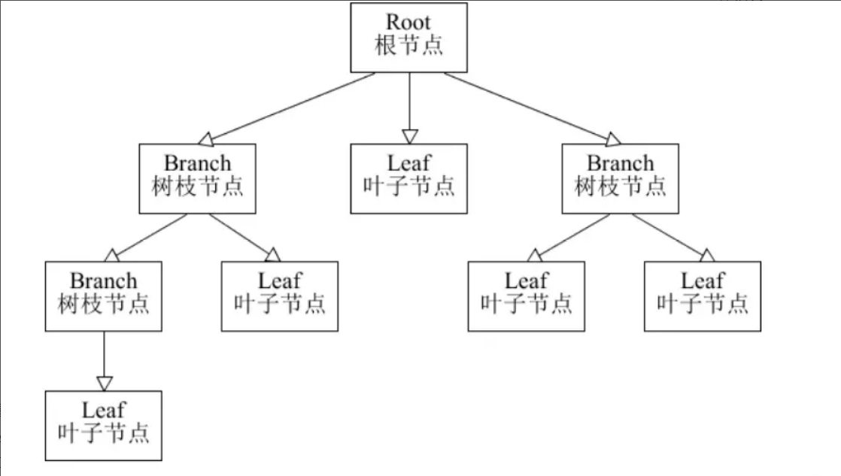
Component（组件）：定义组合中对象和对象组合的共同接口，声明了可以被组合的方法。
Leaf（叶子）：表示组合中的叶子节点对象，叶子节点没有子节点。
Composite（复合）：表示组合中的复合对象，复合对象可以包含其他子对象，通常会实现与组件接口相同的方法，并在其中管理子对象。
组合模式创建了对象组的树形结构，将对象组合成树状结构以表示“整体-部分”的层次关系。组合模式使得用户对单个对象和组合对象的访问具有一致性。它使得客户端代码可以一致地处理单个对象和组合对象，无须关心自己处理的是单个对象，还是组合对象，这简化了客户端代码；而且更容易在组合体内加入新的对象，客户端不会因为加入了新的对象而更改源代码，满足“开闭原则”
- Flyweight（享元）设计模式
Flyweight（享元）设计模式属于组合接口
享元模式的核心思想是将对象的状态分为内部状态（Intrinsic State）和外部状态（Extrinsic State）。内部状态是可以被多个对象共享的部分，而外部状态是每个对象特有的部分。通过共享内部状态，可以减少系统中对象的数量，从而节省内存和提高性能。
Flyweight（享元）：定义享元对象的接口，包含对内部状态的操作方法。
ConcreteFlyweight（具体享元）：实现享元接口，并存储内部状态。具体享元对象需要注意内部状态的可共享性和独立性。
FlyweightFactory（享元工厂）：负责创建和管理享元对象。享元工厂通常会维护一个享元池（Flyweight Pool），用于存储已创建的享元对象，以便于重复使用。
Flyweight（享元）设计模式可以减少内存占用：通过共享对象的内部状态，可以减少系统中对象的数量，从而减少内存占用；提高性能：减少对象的数量可以降低系统的开销，从而提高系统的性能；简化客户端代码：享元模式使得客户端代码更加简洁，客户端只需要关注外部状态，而不需要关心共享的内部状态。
2. 给出两套实现方案的结构图（类图）和实现代码。
- 类图
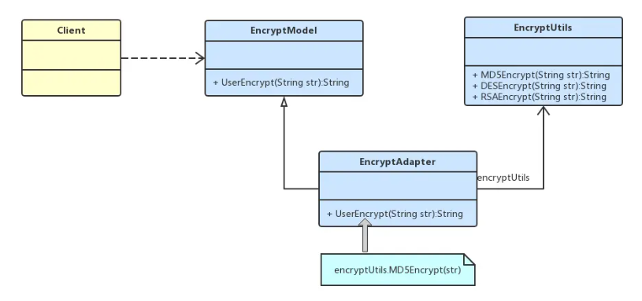
- EnctyptAdaptee
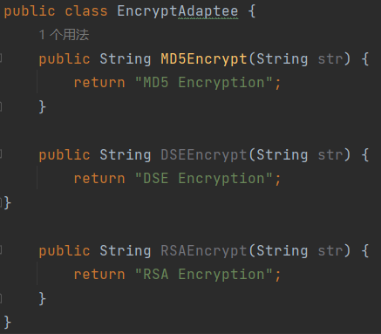
EncryptAdapter
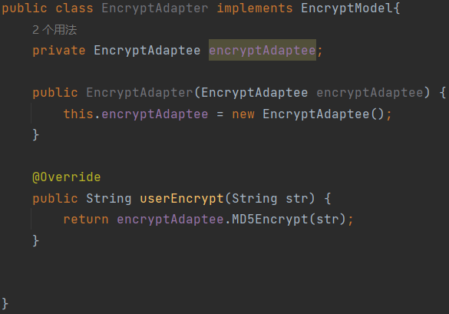
EncryptModel
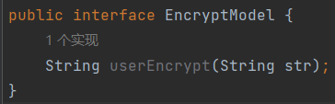
3. 给出类图和编程模拟实现代码。
- 类图
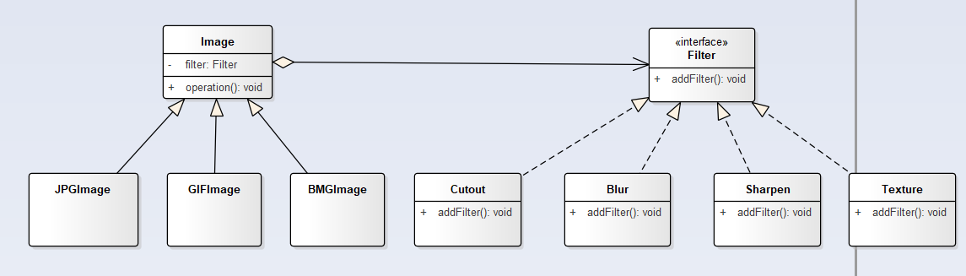
- Image抽象类
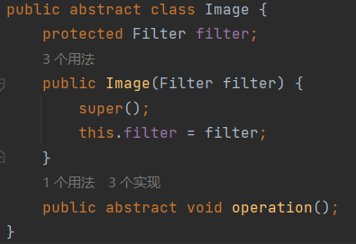
JPGImage类
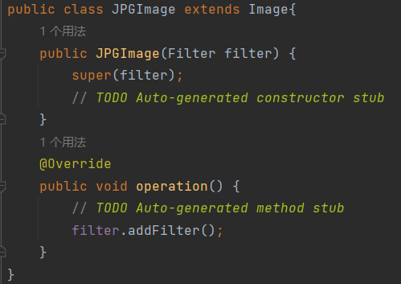
GIFImage类
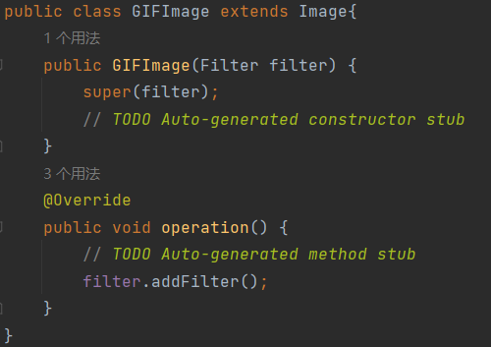
BMPImage类
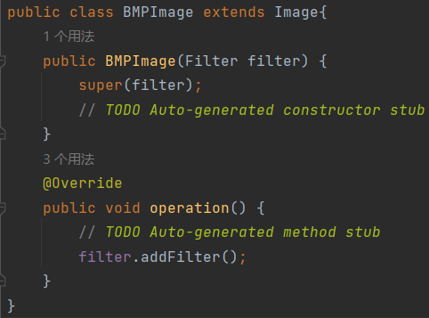
滤镜接口Filter类
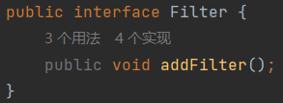
Cutout滤镜类
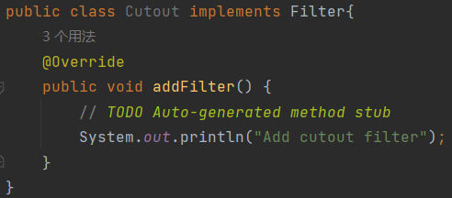
Blur滤镜类
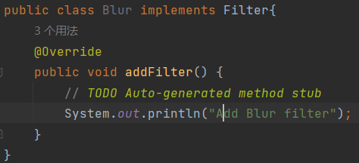
Sharpen滤镜类
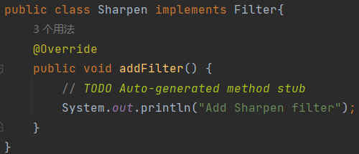
Texture滤镜类
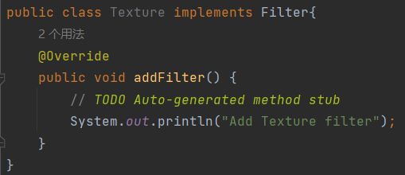
客户端类
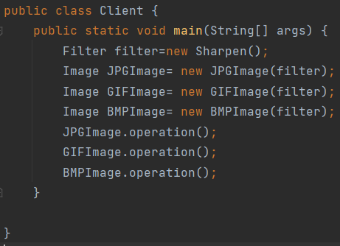
4. 给出类图和编程模拟实现代码。
- 类图
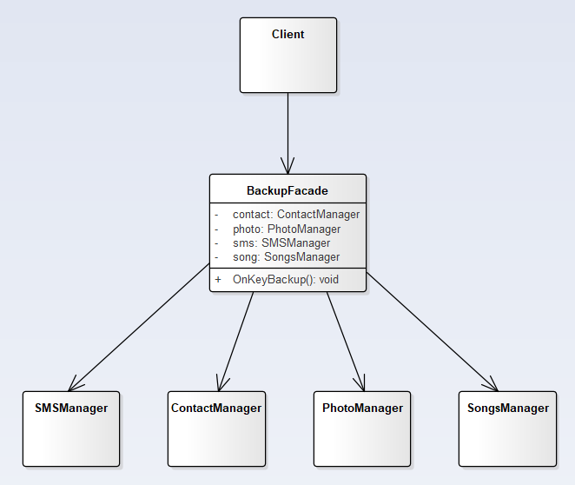
- BackupFacade类
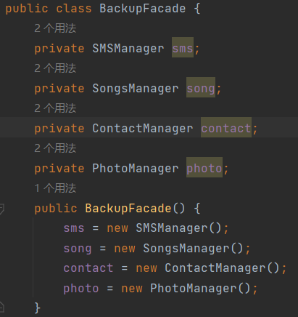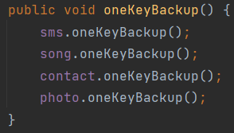
SMSManager类
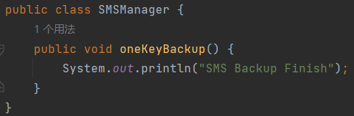
ContactManager类
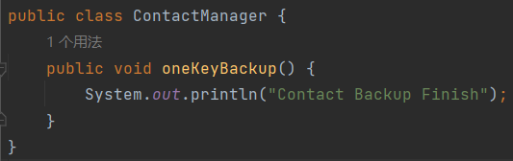
PhotoManager类
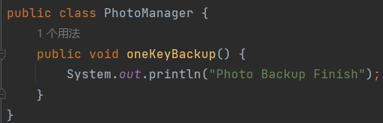
SongsManager类
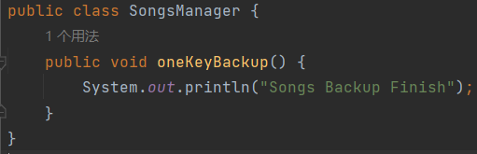
客户端类
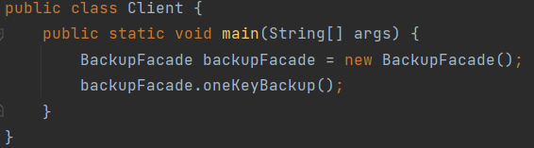

四、实验总结与体会
在本次实验中，我们深入学习了GOF23个设计模式中的适配器模式、桥接模式和外观模式。通过实际编程实践和理论学习，我们对这三种设计模式有了更深入的认识和理解。
适配器模式是一种结构型设计模式，它能够将一个类的接口转换成客户端所期望的另一种接口，从而使得原本由于接口不兼容而无法工作的类可以一起工作。通过适配器模式，我们能够重用已有的类，同时提供灵活的接口转换。
桥接模式是一种结构型设计模式，它通过将抽象部分和实现部分分离，使得它们可以独立变化。通过桥接模式，我们能够在系统中灵活地组合不同的抽象和实现，从而扩展系统的功能和适应新的需求。
外观模式是一种结构型设计模式，它提供了一个统一的接口，用于访问子系统中的一组接口。通过外观模式，我们可以隐藏复杂的子系统实现细节，简化客户端与子系统之间的交互，提供一个简单易用的接口。
在实验中，我们分别使用了适配器模式、桥接模式和外观模式来解决具体问题。适配器模式帮助我们重用已有的加密算法，桥接模式帮助我们设计一个支持多种图像格式和滤镜的美图APP软件，外观模式帮助我们提供一个简化的接口，使得客户端能够方便地与复杂的子系统进行交互。
通过这次实验，我们对适配器模式、桥接模式和外观模式的应用场景、工作原理和优缺点有了更深入的了解。这些设计模式在软件开发中有着广泛的应用，并且能够帮助我们设计出更灵活、可扩展和易于维护的软件系统。掌握和应用这些设计模式，对于我们的软件开发能力提升具有重要的意义。

五、成绩评定及评语

1.指导老师批阅意见：

2.成绩评定：

指导教师签字：毛斐巧
2023年 月 日

